Министерство образования Российской Федерации

Пензенский государственный университет

Кафедра «Вычислительная техника»

**ОТЧЕТ**

по лабораторной работе №4

по курсу «Объектно-ориентированное программирование»

на тему «Изучение шаблонов в языке C++»

Выполнили студенты группы 19ВВ3:

Ланцов Андрей

Трубаненко Александр

Приняли:

Евсеева Ю.И.

**2021**

**Цель работы:** Изучить шаблоны в языке C++

**Задания:**

4. Класс − множество set. Дополнительно перегрузить следующие

операции:

+ − добавить элемент в множество (типа set+item);

+ − объединение множеств;

* − пересечение множеств;

**Ход работы:**

Листинг:

#include <iostream>

#include <vector>

#include <memory>

template <class T>

class Set {

std::vector<T> set;

int level;

public:

Set() {

level = 0;

}

Set(Set<T>& left) {

*this = left;

}

Set(T* _set, int arr_size) {

this->level = 0;

for (int i = 0; i < arr_size; ++i) {

if (!has(_set[i])) {

*this += _set[i];

this->level++;

}

}

}

~Set() {

set.clear();

}

public:

bool has(T& item) {

int current_level = set.size();

for (int j = 0; j < current_level; ++j) {//check value is already in set

if (set[j] == item) {

return 1;

}

}

return 0;

}

void operator+=(T& item) {

if (!has(item)) {

set.push_back(item);

}

}

Set<T>* operator+(Set<T>& left) {

Set<T>* new_set = new Set<T>;

*new_set = Set(*this);

new_set->level = this->level;//copy right one into new set

int left_level = left.level;

for (int i = 0; i < left_level; ++i) {//unite with left one

if (!this->has(left.set[i])) {

*new_set += left.set[i];

new_set->level++;

}

}

return new_set;

}

Set<T>* operator*(Set<T>& left) {

Set<T>* new_set = new Set<T>;

int left_level = left.level;

for (int i = 0; i < left_level; ++i) {

if (this->has(left.set[i])) {

*new_set += left.set[i];

new_set->level++;

}

}

return new_set;

}

void print() {

for (size_t i = 0; i < this->level; i++){

std::cout << set[i]<< ',';

}

std::cout << '\n';

}

};

int main() {

int arr1[] = { 1,2,3 };

int arr2[] = { 1,3,3 };

int arr3[] = { 2,2,4,5 };

std::string strs1[] = { "foo","bar","baz" };

std::string strs2[] = { "foo","foo","baz" };

std::string strs3[] = { "foobar","bar","baz","foo","foo"};

Set<int> set_int1(arr1, 3);

Set<int> set_int2(arr2, 3);

Set<int> set_int3(arr3, 4);

Set<int> int_sets[] = { set_int1,set_int2,set_int3 };

int int_sets_count = sizeof(int_sets) / sizeof(int_sets[0]);

Set<std::string> set_str1(strs1, 3);

Set<std::string> set_str2(strs2, 3);

Set<std::string> set_str3(strs3, 5);

Set<std::string> str_sets[] = { set_str1,set_str2,set_str3 };

int str_sets_count = sizeof(str_sets) / sizeof(str_sets[0]);

Set<int>* new_int_set1 = set_int2 + set_int3;

Set<int>* new_int_set2 = set_int1 * set_int3;

Set<int>* new_int_set3 = set_int2 * set_int3;

Set<std::string>* new_str_set1 = set_str1 + set_str3;

Set<std::string>* new_str_set2 = set_str2 * set_str3;

std::cout << "Int sets:\n";

for (size_t i = 0; i < int_sets_count; i++) {

std::cout << "Set " << i+1 << ":\n";

int_sets[i].print();

}

std::cout << "\nset2 + set3:\n";

new_int_set1->print();

std::cout << "set1 * set3:\n";

new_int_set2->print();

std::cout << "set2 * set3:\n";

new_int_set3->print();

std::cout << "String sets:\n";

for (size_t i = 0; i < str_sets_count; i++){

std::cout << "Set " << i+1 << ":\n";

str_sets[i].print();

}

std::cout << "\nset1 + set3:\n";

new_str_set1->print();

std::cout << "set2 * set3:\n";

new_str_set2->print();

return 0;

}

**Результат работы программы**

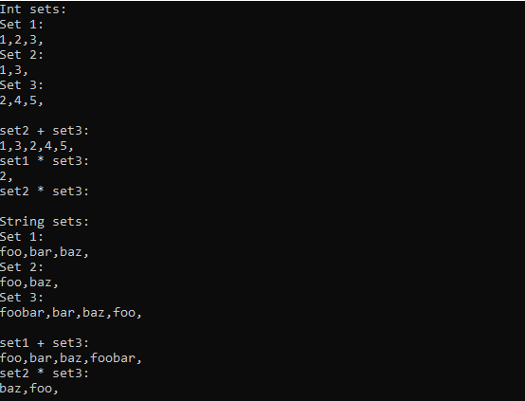

**Вывод**

В результате выполнения работы были изучена работа шаблонов в языке C++.